Лабораторная работа «Испытание воздушных автоматических выключателей»
Тема «Генерация электрической энергии»
Цели работы:
- Ознакомление с конструкциями воздушных автоматических выключателей (автоматов).
- Определение времени отключения автомата (времени срабатывания расцепителя автомата) в зависимости от величины тока, протекающего через автомат.

1. Порядок запуска ВЛР
1.1. Получите доступ к виртуальному рабочему столу. Инструкция по доступу прилагается к заданию в курсе.
1.2. Откройте на виртуальном рабочем столе папку «Лабораторные работы», выберите папку «ВЛК „Электроснабжение“», в ней – папку «1. Испытание воздушных автоматических выключателей». Откройте ее.
1.3. В ней 4 файла:
- Лабораторная установка (запуск виртуальной лабораторной работы);
- Методические указания (методические указания к виртуальной лабораторной работе);
- Теоретический материал (теоретический материал к виртуальной лабораторной работе);
- Шаблон отчета.
1.3. Запустите двойным щелчком файл Лабораторная установка, откроется окно ВЛР (рис. 1.1).

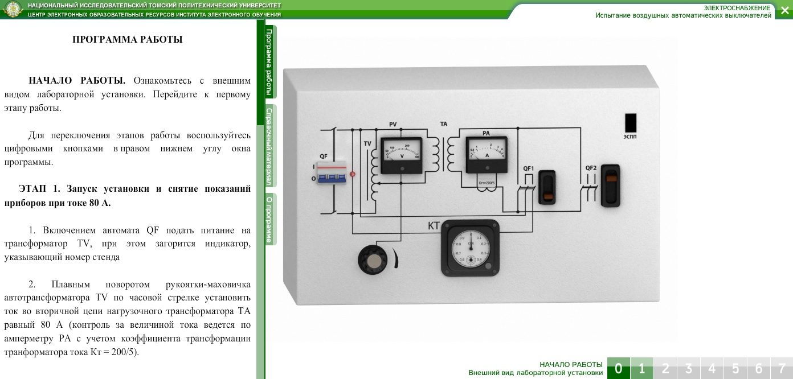
Информационная панель
Этапы лабораторной работы
Лабораторная установка
Рис. 1.1. Интерфейс ВЛР
Информационная панель состоит из трех вкладок (в верхней части панели):
– программа работы;
– справочный материал;
– о программе.
Вкладка «Программа работы» содержит описание всех 7 этапов ВЛР. Переключение между этапами производится с помощью блока пронумерованных кнопок, расположенных в правом нижнем углу окна программы. Недоступные этапы обозначены серым цветом, доступные – светло-зеленым цветом, активный этап – темно-зеленым цветом.
Управление Лабораторной установкой производится при помощи мыши. Все активные элементы лабораторной установки подсвечены цветными маркерами. Чтобы развернуть на все поле окно Лабораторной установки, надо нажать на значок сворачивания информационной панели (рис. 1.1). Повторное нажатие вернет информационную панель на место.
  - Чтобы свернуть информационную панель, необходимо кликнуть два раза на одну из трех вкладок.

- Описание лабораторной установки
Лабораторная работа проводится на стенде № 1. Схема электрических соединений установки для снятия ампер-секундной характеристики теплового расцепителя автомата представлена на лицевой панели стенда (рис. 2.1).
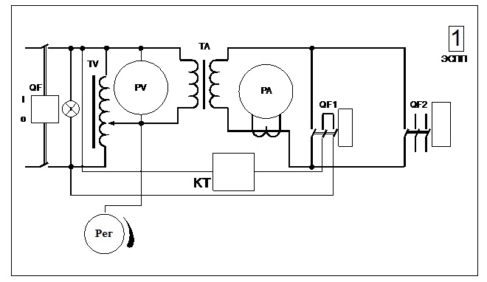
Рис. 2.1. Лицевая панель стенда
На лицевой панели стенда расположены испытуемый автоматический выключатель QF1 и шунтирующий автоматический выключатель QF2, автотрансформатор ТV, секундомер KT типа ПВ-53Щ, подающий питание на стенд автомат QF, измерительные приборы: вольтметр PV и амперметр РА, светодиодный индикатор с номером стенда № 1, показывающий, что стенд включен.
- Методические рекомендации
Исходное положение элементов схемы:
- Рукоятка-маховичок (Рег) автотрансформатора TV выводится в крайнее левое положение.
- Автомат для подачи питания на стенд (напряжение 220 В) QF отключен.
- Стрелка секундомера KT устанавливается на 0 рычагом сброса показаний секундомера.
- Испытуемый автомат QF1 отключен, а шунтирующий автомат QF2 включен.
Ход работы
- Включить автомат QF – автомат подачи питания на автотрансформатор ТV.
- Плавным поворотом рукоятки-маховичка автотрансформатора ТV по часовой стрелке установить ток во вторичной цепи нагрузочного трансформатора ТA, равный 80 А (контроль за величиной тока ведется по амперметру PА).
- Отключить шунтирующий автомат QF2 и включить испытуемый автомат QF1, который одновременно запустит секундомер KT. Проследить за показанием секундомера до момента срабатывания теплового расцепителя (отключения автомата QF1). Записать показание секундомера в таблицу отчёта.
- По истечении 5 минут вернуть стрелку секундомера KT в исходное состояние (рычагом возврата стрелки секундомера в исходное состояние).
- Включить шунтирующий автомат QF2. Плавным поворотом рукоятки-маховичка по часовой стрелке установить ток во вторичной цепи нагрузочного трансформатора TA, равный 100 А (контроль за величиной тока ведется по амперметру PA).
- Повторить пункты 3 и 4 до тока 150 А с интервалом (10–15) А.
- Все показания амперметра РА и время срабатывания теплового расцепителя автомата (показания секундомера) внести в таблицу отчёта.
- После окончания проведения опытов отключить стенд автоматом QF. Предварительно рукоятку-маховичок автотрансформатора TV установить в крайнее левое положение.
Задание
- Ознакомиться с конструкциями имеющихся в лаборатории автоматов.
- Изучить принцип действия электромагнитного, теплового расцепителей автомата.
- Изучить схему испытания теплового расцепителя автомата.
- Снять зависимость τ_{ср} = f (I_{расц.}).

- Отчет о выполнении виртуальной лабораторной работы
- Титульный лист.
- Цель работы.
- Теоретические сведения.
Лабораторная работа проводится на стенде № 1. Схема электрических соединений установки для снятия ампер-секундной характеристики теплового расцепителя автомата представлена на лицевой панели стенда (рис. 1).
Рис. 1. Лицевая панель стенда
На лицевой панели стенда расположены испытуемый автоматический выключатель QF1 и шунтирующий автоматический выключатель QF2, автотрансформатор ТV, секундомер KT типа ПВ-53Щ, подающий питание на стенд автомат QF, измерительные приборы: вольтметр PV и амперметр РА, светодиодный индикатор с номером стенда № 1, показывающий, что стенд включен.
Задание
- Ознакомиться с конструкциями имеющихся в лаборатории автоматов.
- Изучить принцип действия электромагнитного, теплового расцепителей автомата.
- Изучить схему испытания теплового расцепителя автомата.
- Снять зависимость τ_{ср} = f (I_{расц.}).
Все показания амперметра РА и время срабатывания теплового расцепителя автомата (показания секундомера) внесены в табл. 1.
Таблица 1
Ном. п/п | Ток, протекающий по автомату QF1, I_{расц}, А | Время срабатывания автомата,  τ_{ср}, с
1 | 80
2 | 100
3 | 110
4 | 120
5 | 130
6 | 150

Построить график зависимости τ_{ср} = f(I_{расц}) по данным табл. 1.

Вывод:
Вывод пишется объемом минимум 0,3 листа формата А4, 14 размер шрифта, интервал между строками – 1,5.
Ответить на вопросы
- Для чего предназначен автоматический выключатель?
- В чем заключается действие электромагнитного расцепителя?
- Назовите наиболее распространенные серии автоматических выключателей.
- Из каких элементов состоит автоматический выключатель?

